Ein poetischer Verbannter in einer poetischen Welt
Wenn Dich Dein Leben zu zerstören droht, mach' Dichtung draus!
Ovid poetisiert das Schicksal des Verbannten durch die geographische Darstellung

Bearbeiten Sie die Aufgaben und ziehen Sie diese Karten an den Textstellen zum Vergleich heran, an denen der Verbannte die geographische Lage und die Bevölkerung seines Exilortes beschreibt.
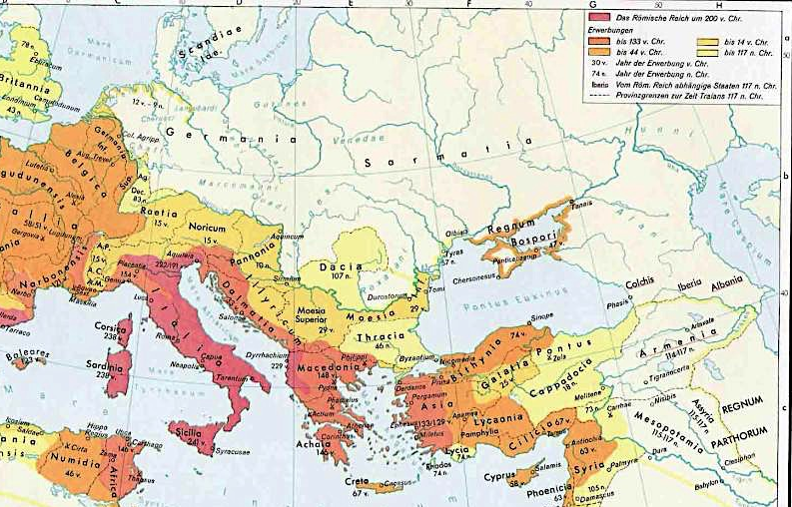
Markieren Sie Rom und Tomi(s) deutlich auf dieser Karte.

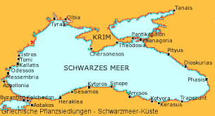
Griechische Kolonien am Schwarzen Meer

Ausschnitt aus einer Karte des Schwarzen Meeres und seiner Umgebung.

Ordnen Sie die drei vorhandenen Zahlen den antiken Namen zu und tragen Sie weitere Zahlen für die übrigen Namen in die Karte ein:

___ Pontus Euxinus (schwarzes Meer)
___ Propontis (Marmarameer)
___ Maeotis (Asowsches Meer)
___ Hellespont (Dardanellen)
___ Tauris (Krim)
___ Tomis (Constanza)
___ Hister/ Ister (Donau)
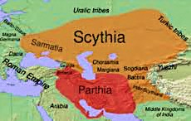
Stämme im Norden und Osten des römischen Reiches.
Tragen Sie Tomis ein und markieren Sie die Stämme, die Ovid in dieser Stadt und ihrer Umgebung verortet.

